Anglický jazyk 3. ročník
Týždeň: 6. 4.- 8. 4. 2020

- hodina
Hello, how are you today?
V tomto predsviatočnom čase by sme sa mohli na našich anglických online hodinách trošku zahrať. Prvá hra bude zameraná na tvoju pamäť. Ideálne by bolo, keby si mal k dispozícii tlačiareň aby si si mohol pracovný list so slovíčkami vytlačiť. Ak nie, môžeš si ju zahrať aj cez monitor. Zadanie je nasledovné:
Máš 5 minút na to, aby si si pozrel obrázky a zapamätal si slovíčka. Pozor, budeš ich písať, preto sa ich pokús zapamätať v písanej podobe. Po piatich minútach papier odlož (vypni monitor).
Do zošita z anglického jazyka napíš čo najviac slovíčok, ktoré si si zapamätal
Slovíčka skontroluj a zrátaj. Platia len tie, ktoré sú napísané správne.
Aké bolo tvoje skóre?

Ak si si pracovný list vytlačil, môžeš pokračovať s nasledujúcou aktivitou:
Vyhľadaj medzi obrázkami slovnú zásobu z aktuálnej lekcie „Clothes“- oblečenie
Zelenou vyfarbi to oblečenie, ktoré sa píše s členom „a“
Červenou vyfarbi oblečenie, ktoré sa píše bez člena „a“

MEMORY GAME

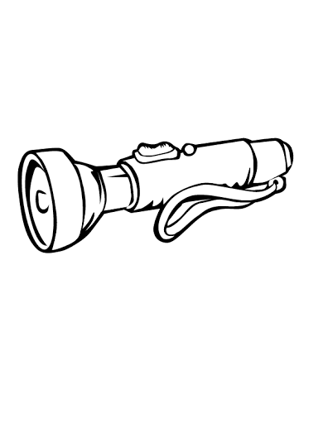  torch | 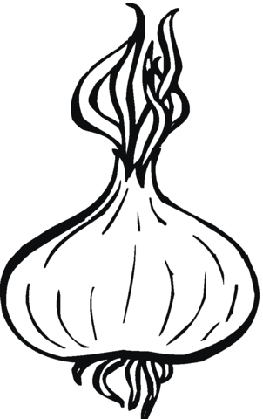  onion | 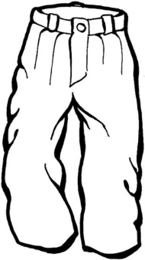  trousers | 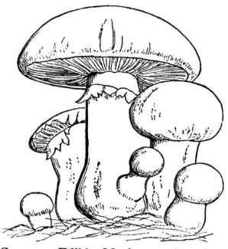  mushrooms
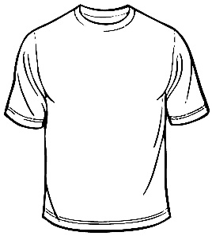  T- shirt | 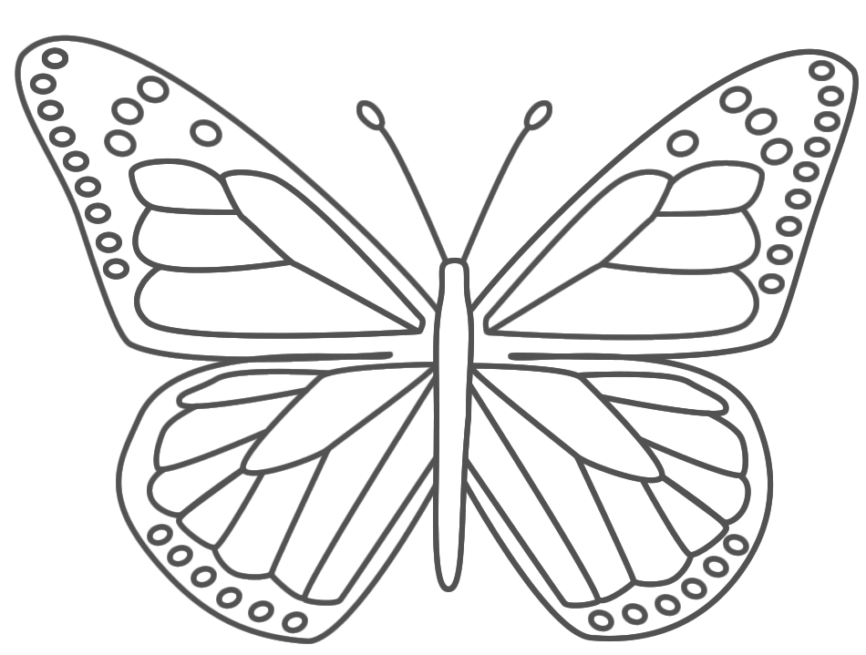  butterfly | 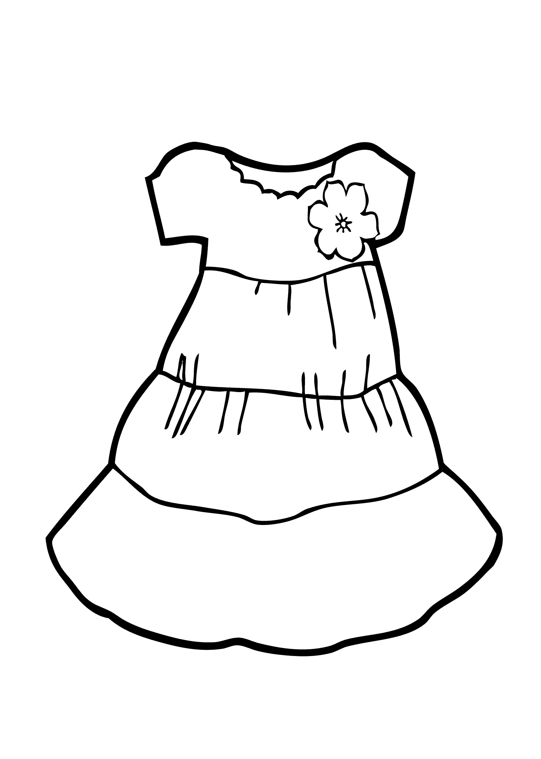  dress | 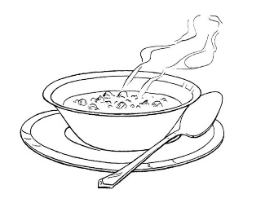  soup
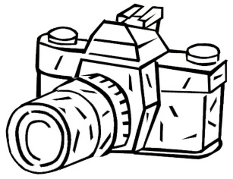  camera | 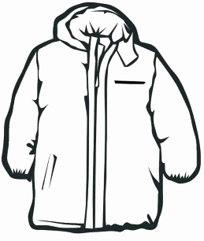  jacket | 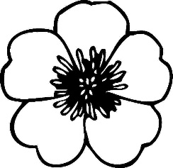  flower | hat
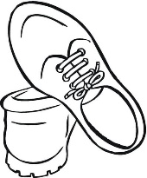  shoes | 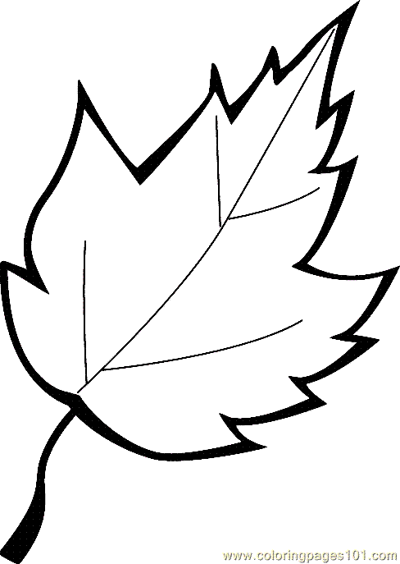  leaf | 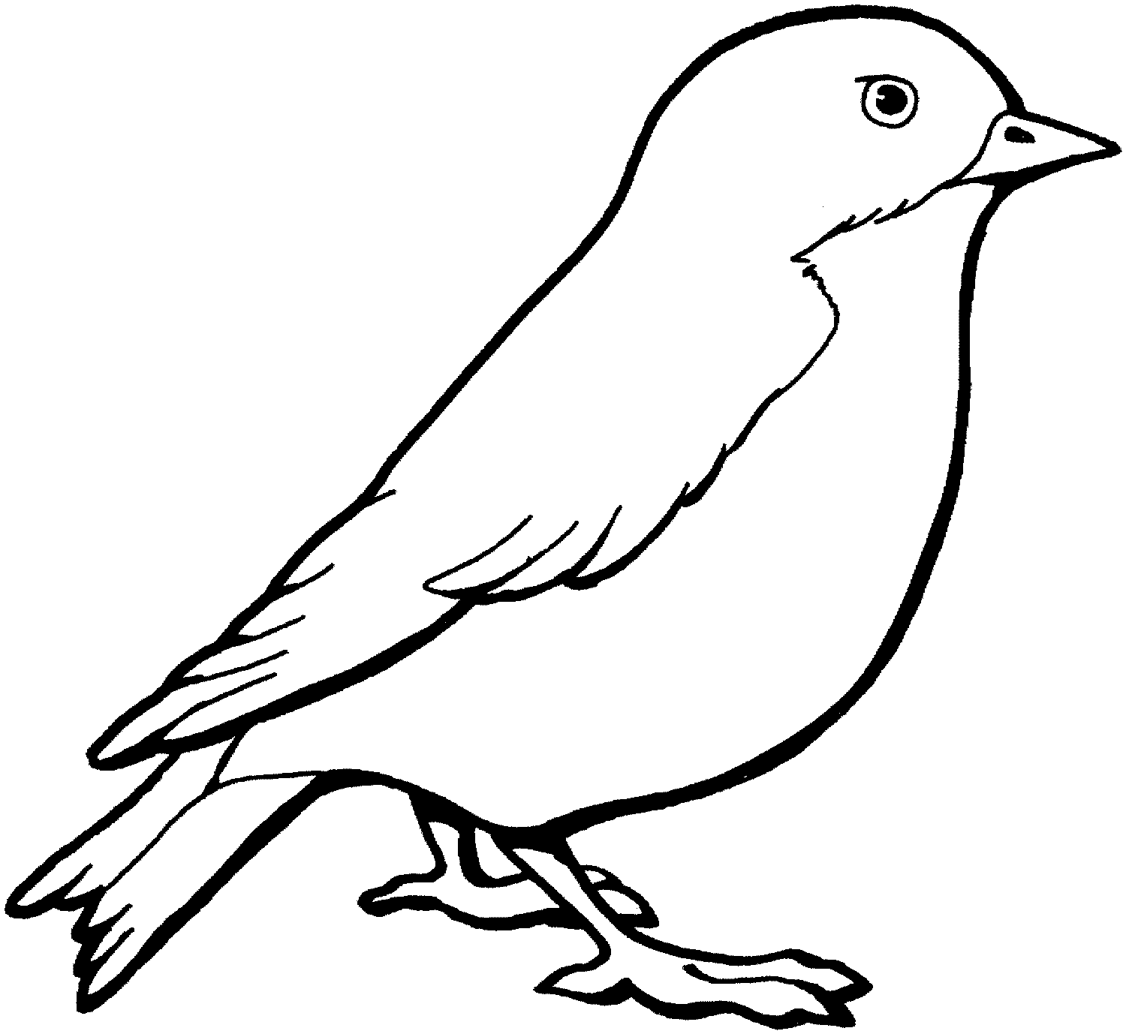  bird | 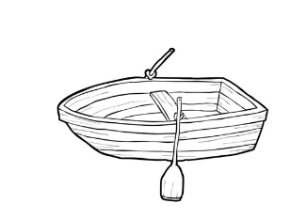  boat
- hodina
Na úvod trošku opakovania. Minulý týždeň sme si hovorili, že slovíčka, ktoré sú v jednotnom čísle, majú člen „a“. Ak ich chceme dať do jednoduchej vety, napr. Toto je kobúk, táto veta bude vyzerať nasledovne:
It´s a hat.

Slovíčka, ktoré sú v množnom čísle alebo sú pomnožné (spoznáš ich spravidla podľa toho, že majú na konci písmenko „s“ – napr, trousers) dáme do jednoduchej vety nasledovne:
They are X trousers.
To sú nohavice.
Krížik ti má pripomínať, že člen „a“ tu v tomto prípade nepíšeme.
Poďme si teraz tvorenie takýchto jednoduchých viet precvičiť. Otvor si učebnicu na str. 33/1.
Tvor jednoduché vety k obrázkom a píš ich do zošita.
.
.
.
.
.
.
Ak by si si ich chcel skontrolovať, alebo je toto cvičenie príliš náročné a potrebuješ s ním pomôcť, tu je riešenie. Najprv to však naozaj vyskúšaj sám.
- It is a jacket. 4. They are shoes.
- They are trousers. 5. It is a dress.
- It is a T- shirt. 6. It is a hat.

Hotovo.
Ak by si chcel pokračovať v hraní a v precvičovaní anglického jazyka, odporúčam stránku www.duolingo.com, kde si hravou formou môžeš angličtinu precvičiť. Nie je síce slovenská verzia, ale keď ti nerobí problém čeština, tak sa to dá.
Ak rád kreslíš, zabaviť sa môžeš aj so stránkou https://quickdraw.withgoogle.com/ .
Tu odporúčam mať otvorený na vedľajšej karte prekladač a neznáme slovíčka si môžeš pred tým, ako začneš kresliť, vyhľadať. Rozšíriš si tak svoju slovnú zásobu.
Príjemnú zábavu a veselú Veľkú noc.

